实验报告
- 实验说明：
- 环境
编程语言: Python3.8
代码编辑器:pycharm
使用到的库包：pandas ,jieba ,wordcloud ,matplotlib, feapder,selenuim,
浏览器工具：webdriver，谷歌浏览器
数据库：mysql，redis
爬虫框架：feapder
- 目录说明：
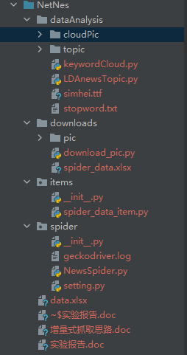
dataAnalysis:数据分析目录：做新闻内容词云图制作和LDA主题建模。
downloads:下载新闻图片的目录。
Items:爬虫中保存数据的初始化目录。
Spider:爬虫目录。Setting.py是feapder框架的配置设置文件。

二 、解题流程:
- 新闻内容采集与提取“sinaNewsSpider..py”(40分)
- 抓取新闻页面信息，返回新闻dict和图片list。（10分)
目标网址：https://news.163.com/domestic/

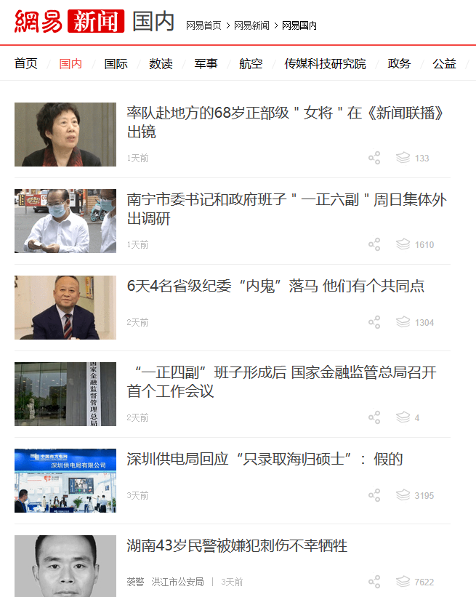

- 获取所有新闻链接。（10分)
使用xpath获取相关链接
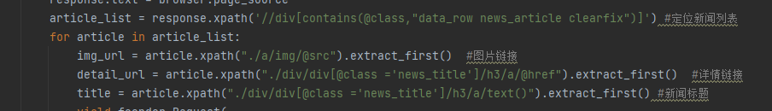
- 获取指定页的所有新闻链接。(5分)
如上图
- 保存新闻。（5分)
定义一个 class SpiderDataItem(Item):
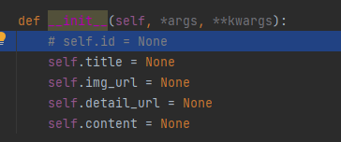
以字典形式存储一条新闻的下相关属性。

结果如下:
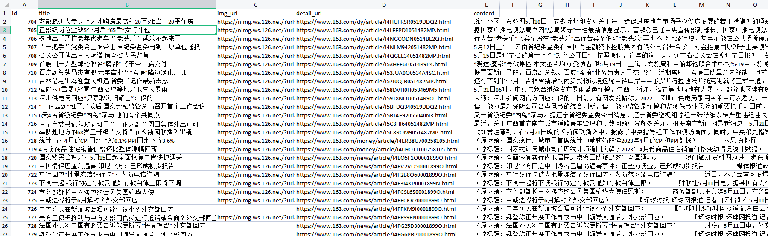
- 保存文本。(5分)
通过xpath解析网页获取文本。
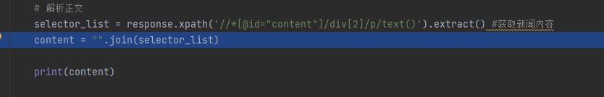
(6) 保存图片。(5分)
遍历img_url，以新闻id为文件名，保存该条新闻的图片。
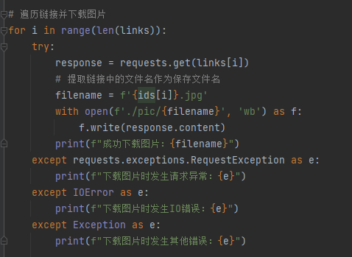
结果如下：
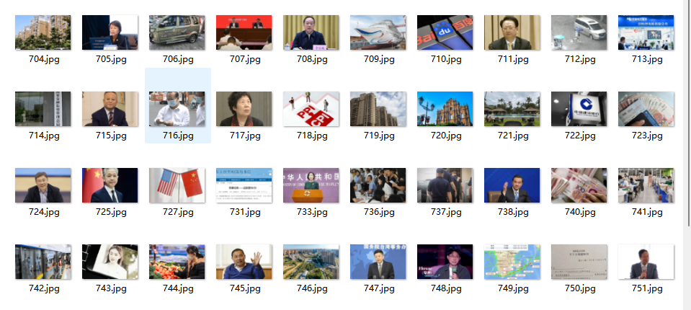

2、关键词分析“keyword Cloud.py”(20分)
(1)停用词处理。(5分)
从网上下载中文停用词表。Stopword.txt
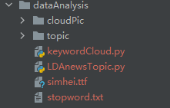
去停用词如下：
- 获取新闻文本。（10分)
pandas库读取爬虫结果 data.xlsx，再通过属性读取文本content。再通过jieba库获取关键词。
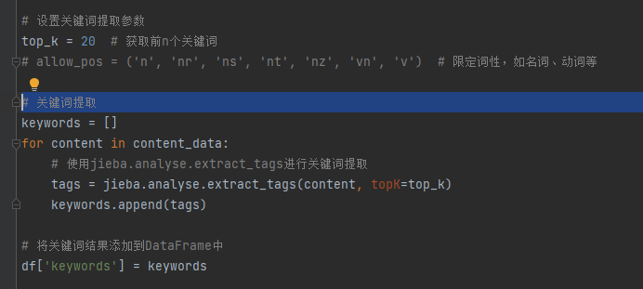
(3)生成词云。(5分)
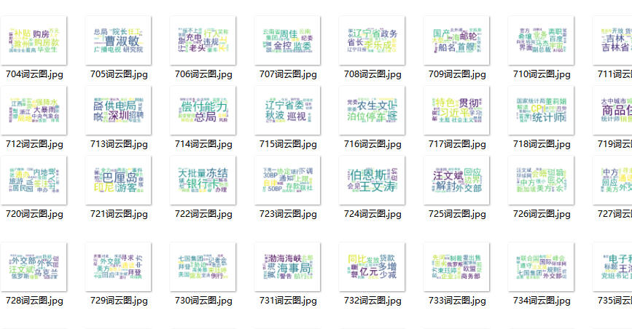
每条新闻获取前20关键词进行，词云图展示。

3、主题建模“LDAnewsTopic.py”(25分)
使用LDA（Latent Dirichlet Allocation）算法对新闻内容进行主题建模。LDA是一种无监督学习算法，用于从文本中发现主题并估计每个文档的主题分布。
在使用LDA之前，需要对新闻内容进行预处理，包括分词、去停用词等操作。
然后，可以使用开源的LDA库，如gensim，来实现LDA主题建模，指定主题数量、迭代次数等参数。
接着，可以通过分析LDA模型的输出结果，查看每个主题的关键词和对应的文档，从而理解和解释新闻内容中的主题。

- 对文档进行词汇切分、停用词过滤。（10分)
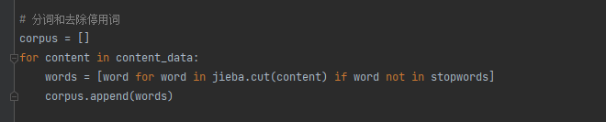
(2)LDA主题处理。（10分)
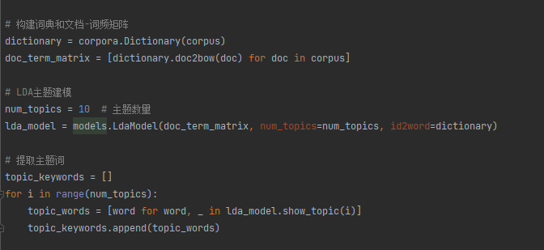
(3)生成主题词云。(5分)
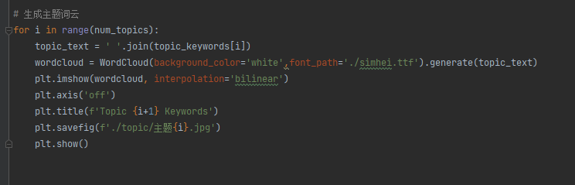

- 实现增量式抓取，只抓取新的新闻。(15分)
见相应文档。

